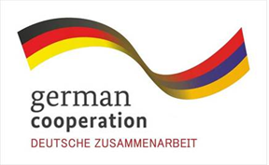
Ministry of Territorial Administration and Development of the Republic of Armenia
Implemented by

Համայնքի զարգացման հեռանկարը
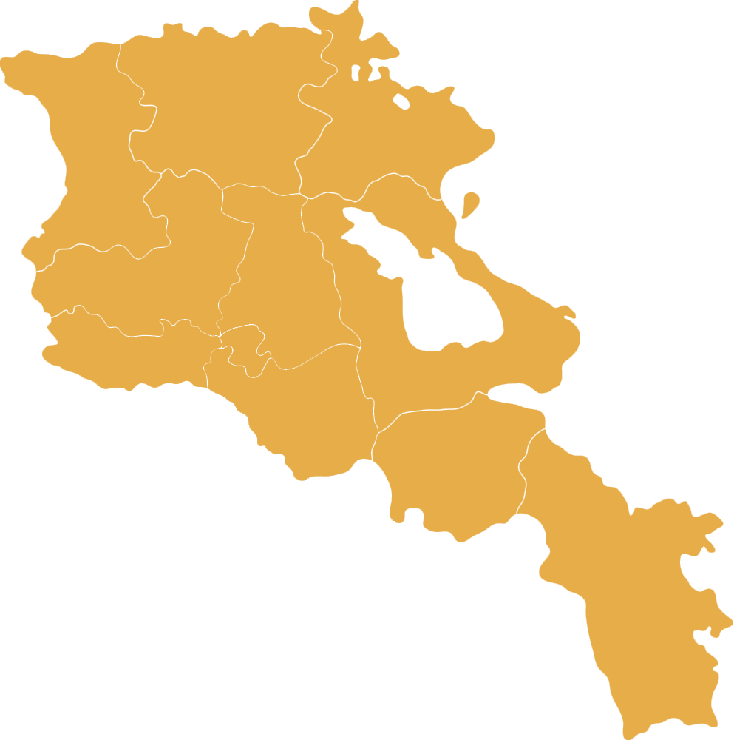

Բյուրեղավան

Բյուրեղավանը վաղը՝
- Բարեկարգ, մաքուր, կանաչապատ, գեղատեսիլ, բնակչության արժանապատիվ կեցության համար անհրաժեշտ պայմաններով բազմաբնակավայր համայնք է՝ որակյալ մասնագիտական ռեսուրսներով, զարգացած տնտեսությամբ, սոցիալական ենթակառուցվածքներով, հանգստի ու ժամանցի ժամանակակից գոտիներով։ Այն նաև ճանաչված է որպես մարզական և մանկապատանեկան մշակութային համայնք։

- Համայնքին բնորոշ են բարձր ներգաղթի տեմպը։ Զարգացած տնտեսությունը բոլոր ոլորտներում ապահովում է բնակչության բարձր կենսամակարդակը և բարեկեցիկ կյանքը։

- Բյուրեղավանի ապակու գործարանը աշխատում է ամբողջ ծավալով։ Արտադրված վերջնական արտադրանքը մրցունակ է տեղական շուկայում։ Արտադրանքի զգալի մասը արտահանվում է։

- Համայնքում գործում են քարի վերամշակման տասը և ավել արտադրամաս, որոնք համայնքից արտահանում են վերջնական արտադրանքը։

- Համայնքի տարածքում բնական աղբյուրներից դուրս եկող ջուրը ամբողջությամբ վերամշակվում է, շշալցում և վաճառվում երկրի ներսում ու արտերկրում։ Արտադրվող շշալցված ջուրը բրենդավորված է։ Բրենդը հայտնի է և մրցակցում է հայաստանյան առաջատար շշալցված ջուր արտադրող ընկերությունների բրենդների հետ։

- Համայնքում զարգացված է տեղեկատվական տեխնոլոգիաների ոլորտը։ Գործում են բազմաթիվ փոքր ձեռնարկություններ, որոնցում ներգրավված աշխատակիցների թիվը կտրուկ աճում է։

- Համայնքը առողջարարական հանգստի և տուրիզմի ամենամեծ պահանջարկ ունեցող հատվածներից է։ Երեք մեծ և մրցունակ առողջարաններում վերականգնողական հանգիստ են անցնում ինչպես տեղացի, այնպես էլ արտասահմանցի հանգստացողները։

- Համայնքի գյուղական բնակավայրերում զարգանում է էկո գյուղատնտեսությունը։ Ստացվող գյուղմթերքի մեծ մասը վերամշակվում է համայնքի ներսում վերամշակող փոքր արտադրամասերի կողմից։

- Համայնքում գործում են բազմաթիվ կրթական հաստատություններ (այդ թվում՝ նախադպրոցական) և ուսումնական կենտրոններ, որոնց հիմքում ժամանակակից կրթական տեխնոլոգիաներն են ընկած։ Մեծ ճանաչում ունի Բյուրեղավանի ժողովրդական գործիքների քոլեջը։

- Զարգացած է համայնքի մշակութային կյանքը։ Կազմակերպվում են բազմաթիվ մարզական և մանկապատանեկական միջոցառումներ, ճամբարներ։ Գործում են գերհագեցած ժամանակակից մարզադպրոց և բազմաթիվ մշակութային օջախներ։

- Համայնքը ամբողջությամբ բարեկարգ և մաքուր է: Առկա են բարեկարգ զբոսայգիներ, գործում են երեկոյան ժամանցի, արվեստի ու մշակույթի բազմաթիվ կենտրոններ։

- Համայնքի տնտեսական և սոցիալական ենթակառուցվածքները ամբողջությամբ կառուցված և վերանորոգված են։

Նպատակներ

Համայնքային նախաձեռնող ակտիվ թիմի ստեղծում՝ համայնքի տեսլականի իրականացմանն ուղղված գործողությունների պլանավորման, ռազմավարության մշակման, ծրագրերի նախագծման, համայնքի ընդհանուր ճարտարապետական և կառուցվածքային լուծումների և ռեսուրսների ներգրավման նպատակով (այդ թվում՝ ֆինանսական)։
Գործողություններ | Պատասխանատու
Համայնքի նախաձեռնող թիմի անդամների հավաքագրում | ՏԻՄ
Համայնքի նախաձեռնող թիմի կարողությունների աճ, վերապատրաստում | Աջակից կառույցներ
Համայնքի տեսլականի իրականացմանն ուղղված ռազմավարության պլանավորում և ռեսուրսների ներգրավման ծրագրերի կազմում | Նախաձեռնող թիմ, ՏԻՄ, աջակից կառույցներ

Համայնքի տնտեսության ռազմավարական ոլորտներում ձեռնարկությունների կայացման և ենթակառուցվածքների արդիականացման աջակցություն։
Գործողություններ | Պատասխանատու
Աջակցություն Բյուրեղավանի ապակու գործարանի վերագործարկմանը | ՏԻՄ, մարզպետարան, բանկեր
Աջակցություն առողջարանային զբոսաշրջության կայացմանը | ՏԻՄ, մարզպետարան, աջակից կառույցներ, տեղական դերակատարներ
Հանքային ջրի արտադրության և նորարարական տեխնոլոգիաների ոլորտների և դրանց օժանդակող ճյուղերի զարգացմանը նպաստող ենթակառուցվածքների քանակական աճի ապահովում և որակի բարելավում | ՏԻՄ, մարզպետարան, ՏԿԶՆ, աջակից կառույցներ, տեղական դերակատարներ

Աջակցություն գյուղատնտեսության արդյունավետության բարձրացմանը և գյուղմթերքի վերամշակման մրցունակ արտադրամասերի հիմնմանը։
Գործողություններ | Պատասխանատու
Գյուղատնտեսությանն աջակից ենթակառուցվածքների արդիականացման ռազմավարության մշակում | ՏԻՄ
Գործողությունների և ծրագրերի վերհանում, դերաբաշխում, իրականացում | ՏԻՄ, աջակից կառույցներ, ակտիվ դերակատարներ
Աջակցություն համայնքում գործող սկսնակ և գործող ձեռնարկությունների կայացմանը և հզորացմանը | ՏԻՄ, մարզպետարան, աջակից կառույցներ, գործարարներ

Աջակցություն համայնքի մշակութային կյանքի կայացմանը
Գործողություններ | Պատասխանատու
Պայմանների (այդ թվում՝ շենքային) բարելավում | ՏԻՄ
Մարզական և մանկապատանեկական միջոցառումների պարբերաբար իրականացում | ՏԻՄ, աջակից կառույցներ, մարզպետարան

Համայնքի կրթական հաստատությունների ուժեղացում և մրցունակության բարձրացում։
Գործողություններ | Պատասխանատու
Համայնքի բոլոր բնակավայրերում նախադպրոցական կրթության կազմակերպում | ՏԻՄ
Կրթական տեխնոլոգիաների և շենքային պայմանների բարելավում | ՏԻՄ, մարզպետարան, աջակից կառույցներ
Ուսուցիչների պարբերական վերապատրաստում | Մարզպետարան, աջակից կառույցներ

Համայնքի մաքրությանն ու գրավչությանն ուղղված գործողությունների իրականացում, ինչպես նաև սոցիալական ենթակառուցվածքների վերանորոգում և կառուցում։
Գործողություններ | Պատասխանատու
Համայնքի սոցիալական ենթակառուցվածքների բարելավում | ՏԻՄ, ՏԿԶՆ
Կանաչ գոտիների և զբոսայգիների ընդլայնում | ՏԻՄ, ՏԿԶՆ, աջակից կառույցներ

